青 协 简 讯
QING XIE JIAN XUN

第1期 201３年１０月

福州软件职业技术学院 团委学生会青年志愿者协会 编

“奉献迷彩爱，传递希望情”回收迷彩服

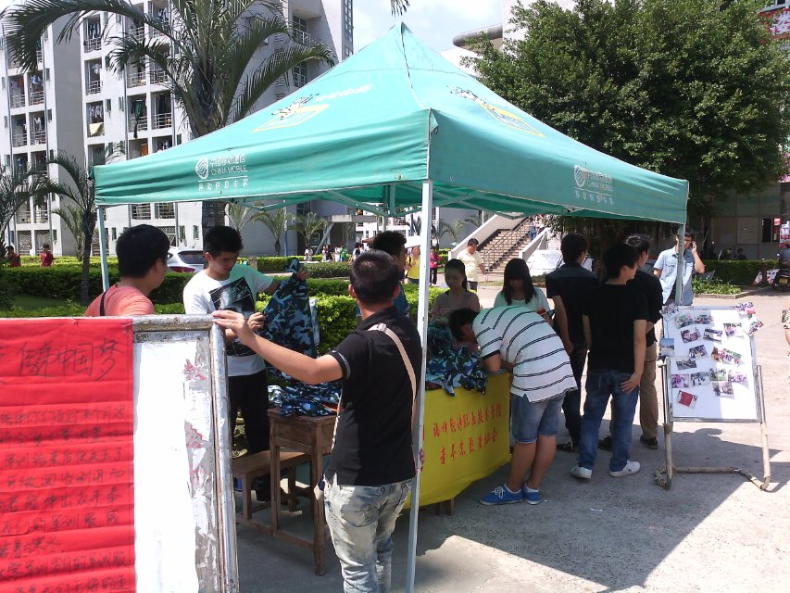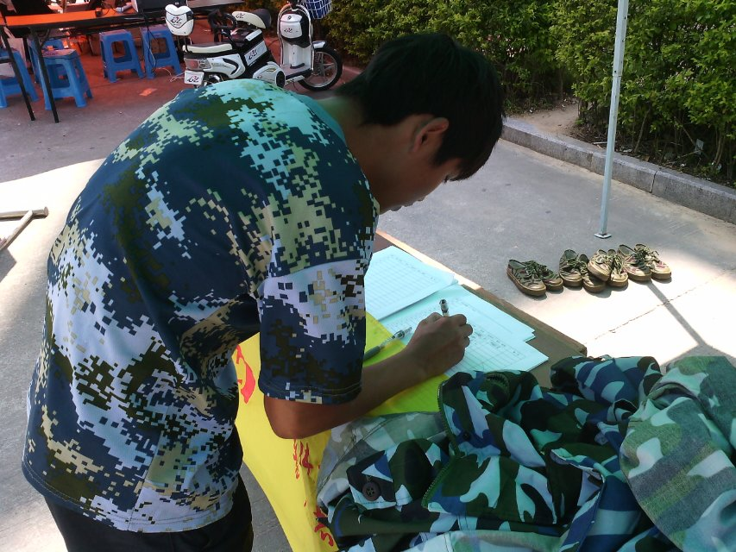
军训结束，而陪伴新生走过半个月艰辛军训旅程的军训服将会被大量闲置。这些军训服利用时间短，大多都完好无损可做回收利用，但是很多学生选择闲置甚至丢弃，又有多少同学知道农民工们对此却尤为需要。倘若能伸出双手，奉献我们的爱心，馈赠我们的军训服，或许就能帮助他们度过酷暑与寒冬。
“奉献迷彩爱，传递希望情”活动回收期间新生热情参与,截止10月7日活动结束共计回收迷彩服上千件。
开展“我青春 我志愿 我奉献”干事、志愿者纳新活动
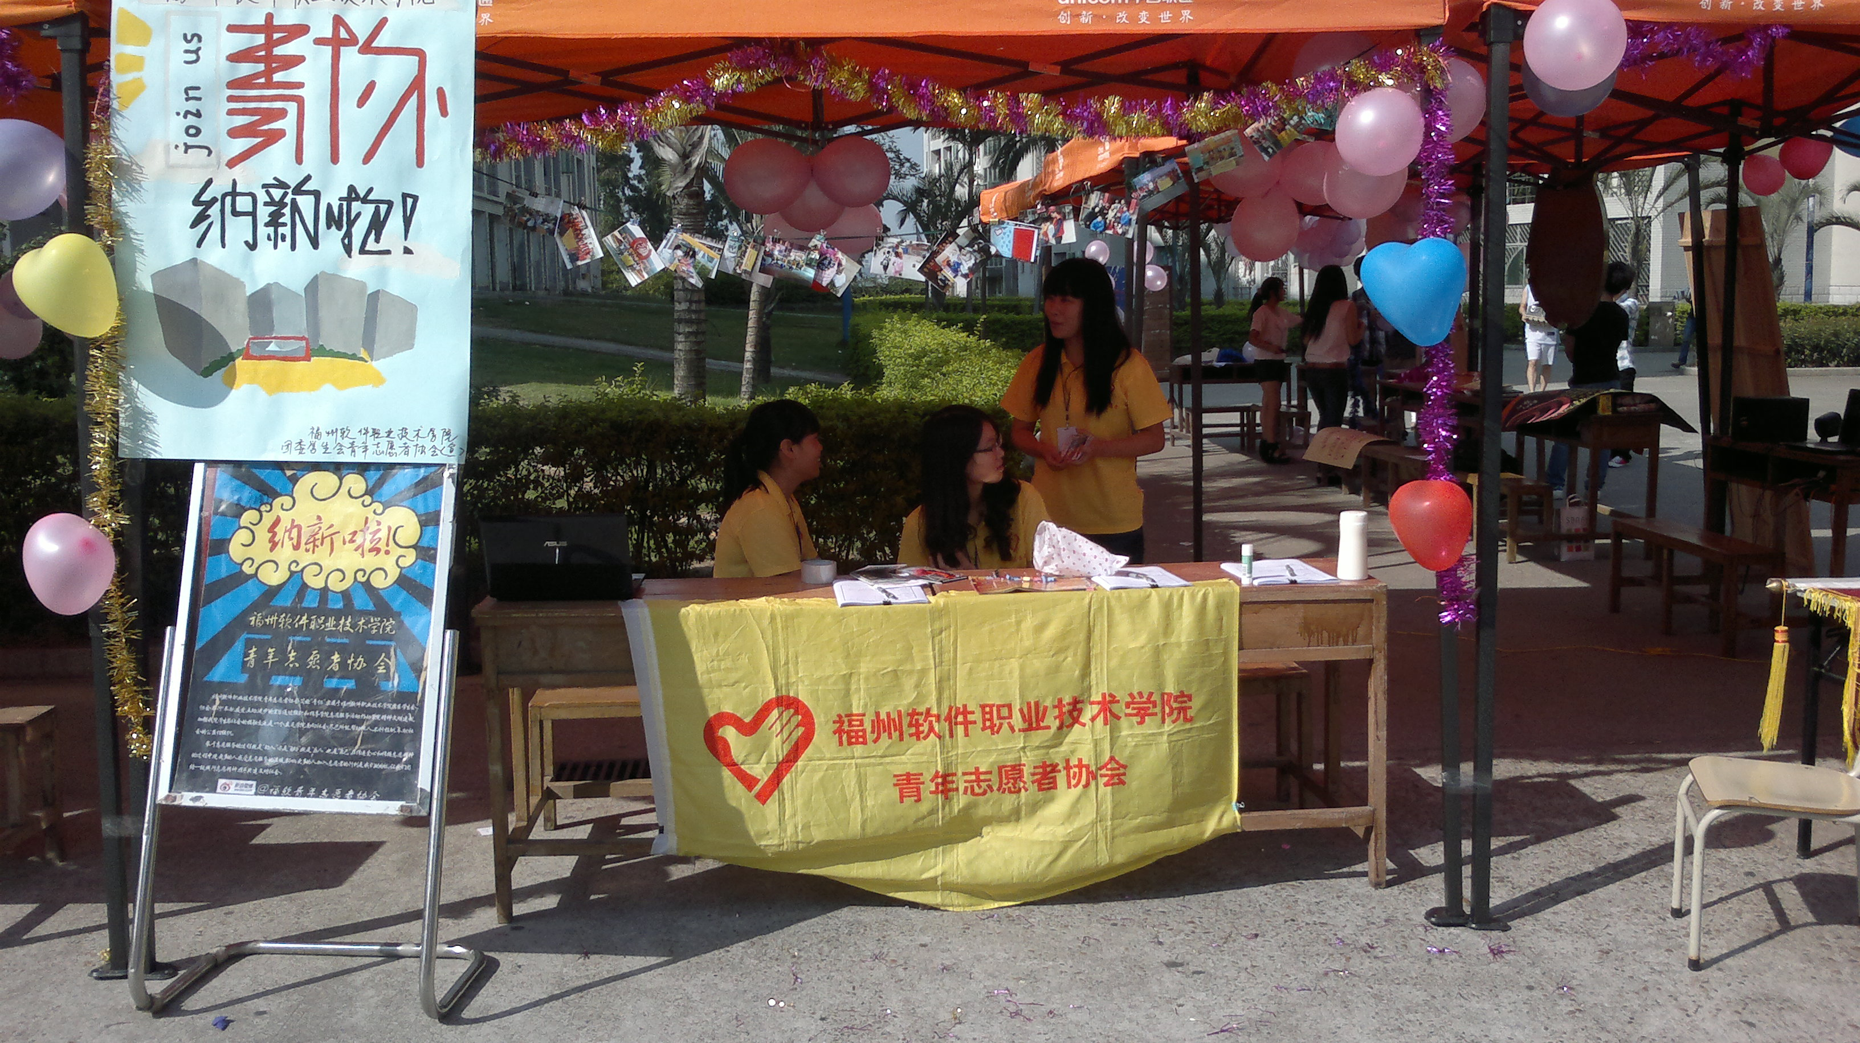
10月15日至10月30日，我院青年志愿者协会在生活区设点，开展“我青春 我志愿 我奉献”纳新活动。
我院10名12级青年志愿者协会成员参与了本次活动。活动中，志愿者们对前来咨询的同学一一做了仔细的解答。看着学弟、学妹们积极的态度，就像三月的阳光温暖着我们。
在这个普通的日子里，一群平凡的人，用一颗爱心，书写着他们成长的日记，他们提醒着我们,点滴汇聚大爱。
此次纳新活动,青年志愿者协会共纳干事26名、志愿者150名。

携手“爱心超市”物资捐赠仪式
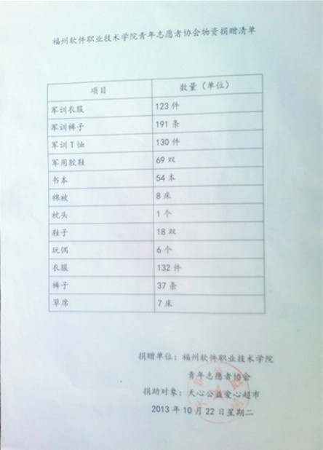
您有没有不想要的衣服呢？您是不是觉得扔掉浪费又不环保！而不扔则占地方？您知不知道现在有多少人没钱买衣服呢？您愿不愿意将其再利用或奉献爱心呢？2013年10月22日青年志愿者协会携手天新公益“爱心超市”开展物资捐赠仪式, 当天协会捐出的物资主要来自: “大三返校物资捐赠”与 “回收迷彩服”所收物资 。
我们与支教同行

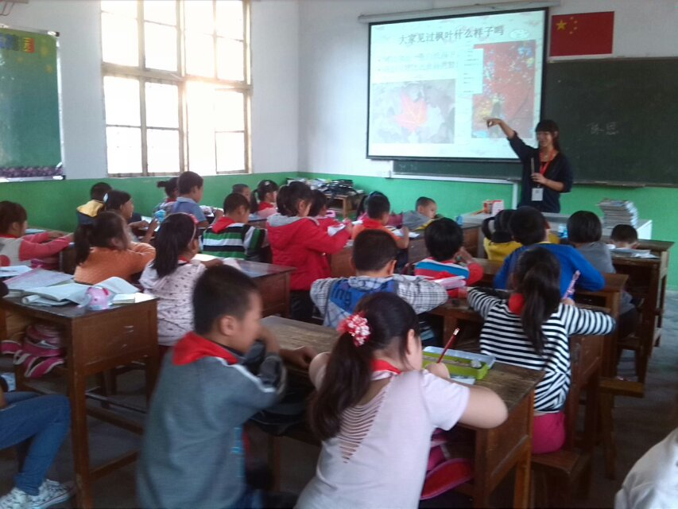
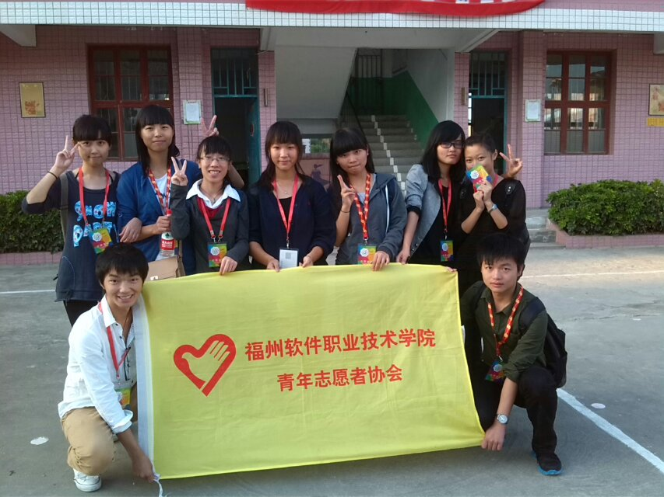
2013年10月，我院青年志愿者协会在闽侯南屿新联小学开展支教活动为主题的活动。至目前为止，我院青协携手该小学举办活动已有两年多的时间，每次都有10名青年志愿者参与，每月两次的支教活动。青年志愿者主要结合自己本身的特长，根据同学们选择的兴趣小组而开展活动。兴趣小组主要有美术、兵乓球、跳绳、书法、五子棋、象棋、合唱等等。在六一儿童节，我们会在新联小学开展六一游园会，与孩子们一起过节，给孩子们带去我们的快乐与祝福，同时也播下了爱的成长印记。

义务工作服务站

义务工作站由531位在校学生组成。义工服务站倡导勤劳节俭的生活作风，坚决弘扬中国共产党不怕苦不怕累的精神；我们从不挑肥拣瘦，倘若哪里需要我们，我们就在哪里出现。
2013年9月9-13日，27人次，参加学院图书馆整理；
2013年9月11日,22人次,参加新生宿舍整理；
2013年9月13日日，30人次，参加迎新场地布置；
2013年10月26、27日，156人次，参加文明校园教学楼、生活区卫生清理；
2013年10月11、17、29日，111人次，参与学院办公室整理；
在今后义务服务中，义工会继续遵循艰苦朴素的作风为学院贡献绵薄之力。

我们正在进行时
- 手语培训班，每周二、四晚有10位同学在学习
- 志愿者大会筹备
- 无偿献血活动策划
指导老师：林艺勇 15959199511
本期编辑：杨亮亮 吴明亮；QQ群：168370632；
官方微博：新浪微博:福软青年志愿者协会

